PEDIDO DE PROVIDÊNCIAS Nº 3197/2023
Reiteração, com urgência, do Pedido de Providências de nº 1239/2022 que solicita a poda de árvores no pátio da EMEB Elvira Brandi Grin.
Solicita-se, após os trâmites regimentais, que seja enviada cópia da presente proposição ao Poder Executivo, para que realize as seguintes providências:

Reiteração, com urgência, do Pedido de Providências de nº 1239/2022 que solicita a poda de árvores no pátio da EMEB Elvira Brandi Grin.

Considera-se que as árvores que estão dentro da escola possuem galhos enormes, gerando riscos de acidentes e, consequentemente, tornando necessário podá-las.

Novo Hamburgo, 11 de agosto de 2023.

Vereador Cristiano Coller
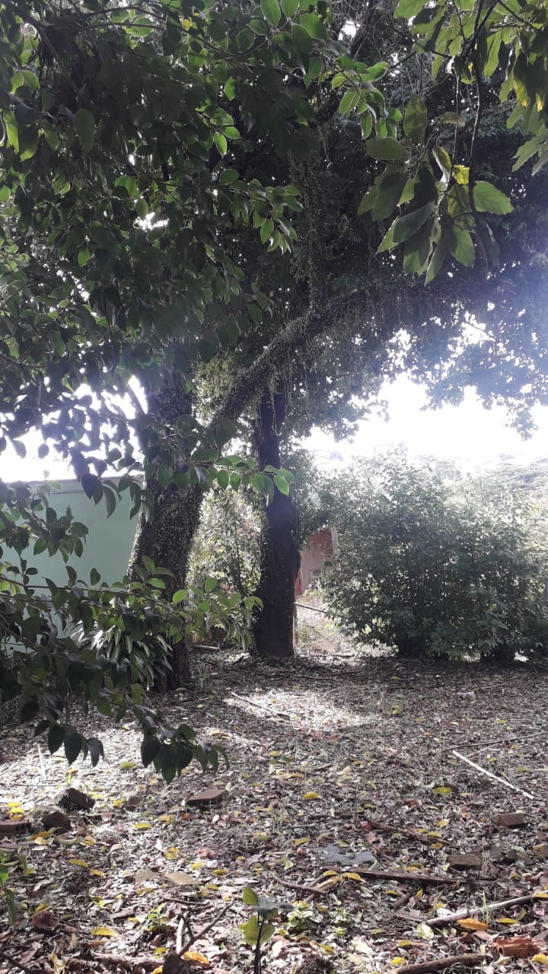
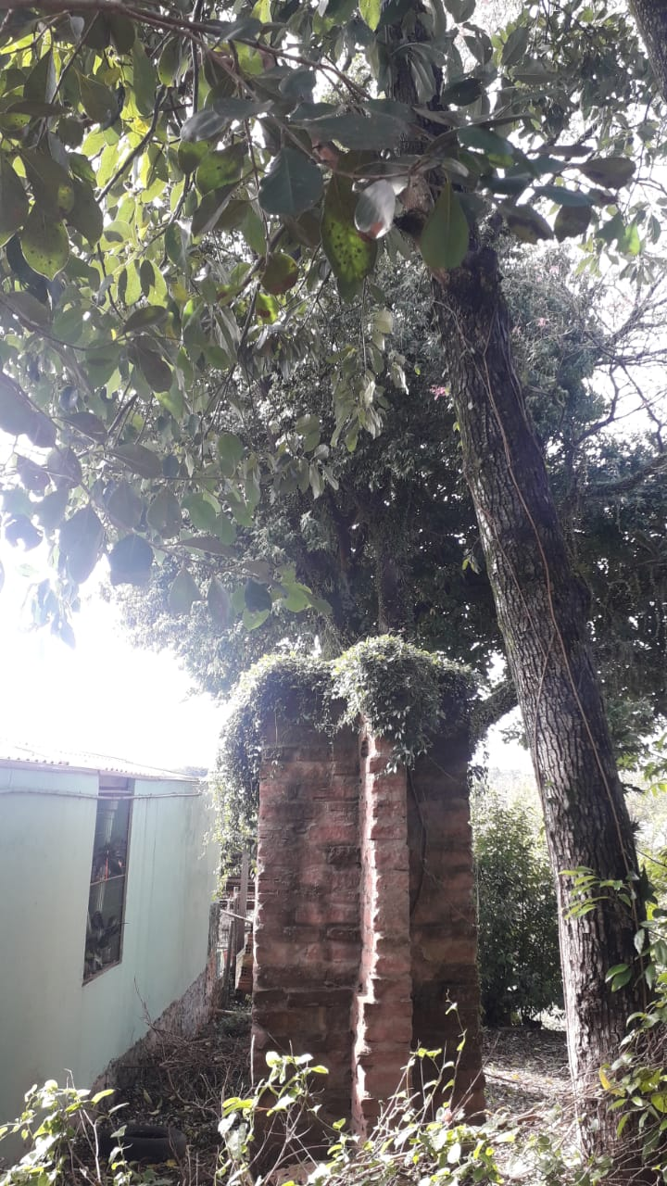

Obs.: Redação conforme original do autor.
/AO

